**Маршрут урока**

**«Прялка в русском быту»**

1. **Этапы 1-3.** Первый этаж. Экспозиция «Крестьянский быт второй половины XIX – нач. XXвв.», 126 зал.
2. **Этап 4-5.** Первый этаж. Экспозиция «Промыслы и ремёсла», 127 зал.

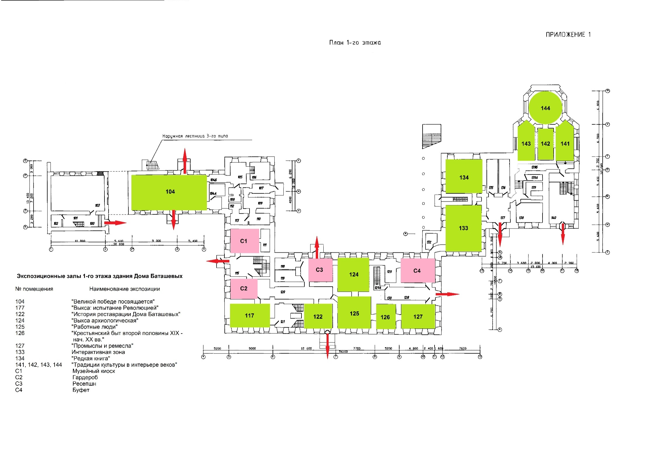

Этап

4-5

Этап

1-3